

Seguimiento de candidatos
Gerentes

Los gerentes que deseen gestionar candidatos a través del proceso de reclutamiento relacionado con una petición de puesto que usted inició y para aprender cómo presentar una oferta, tienen disponible este documento que ofrece información detallada a través de las siguientes tareas y procesos:
Revisión de candidatos
Cómo revisar candidatos que se han postulado para una de sus peticiones de puesto.

Proceso de aprobación de la oferta
Cómo iniciar una oferta para un candidato que se postuló para un puesto vacante en su equipo en Workday.

Revisión de candidatos
- En la página de inicio de Workday, selecciona la aplicación Reclutamiento - Tablero de control en el menú Aplicaciones. De manera alternativa, puedes hacer clic en la aplicación Reclutamiento - Tablero de control directamente en la página de inicio de Workday que encontrará debajo de tus aplicaciones principales en caso de que aparezca ahí.

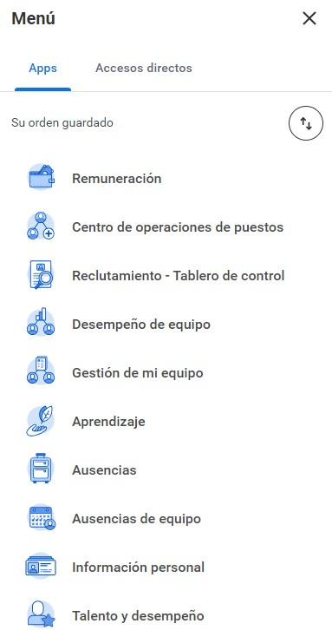
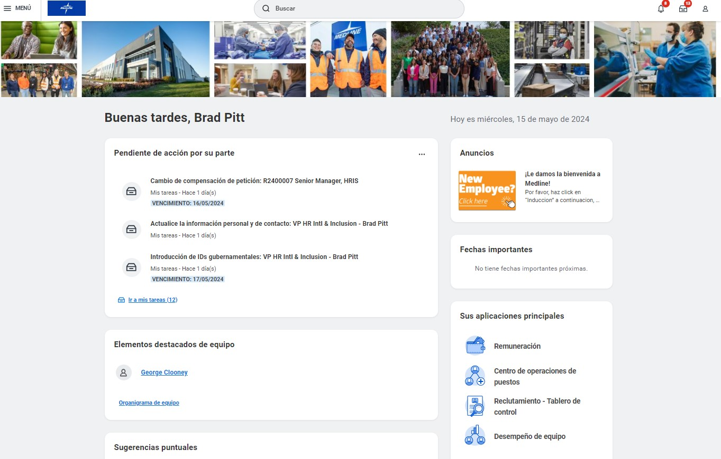

- En la columna Informes, selecciona Mis peticiones de puesto abiertas.

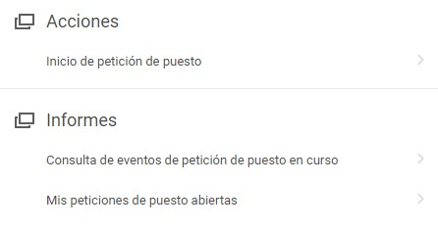

- Si eres el gerente de la petición de puesto, esto se completará automáticamente. A continuación, haz clic en Aceptar.

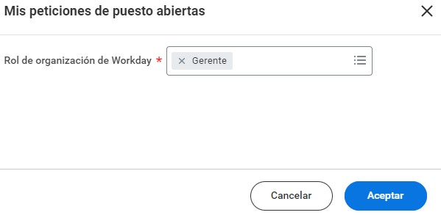

- Selecciona una Petición de puesto abierta de la lista para consultar los candidatos.

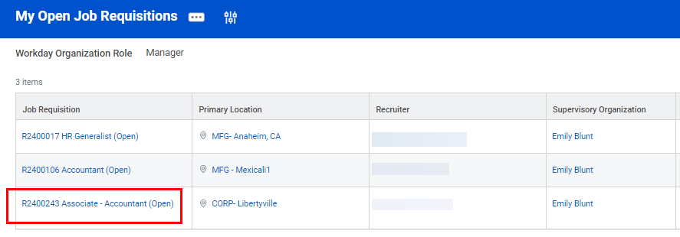

- Luego, haz clic en Candidatos o Revisión de candidatos, lo que te llevará a la misma pestaña.

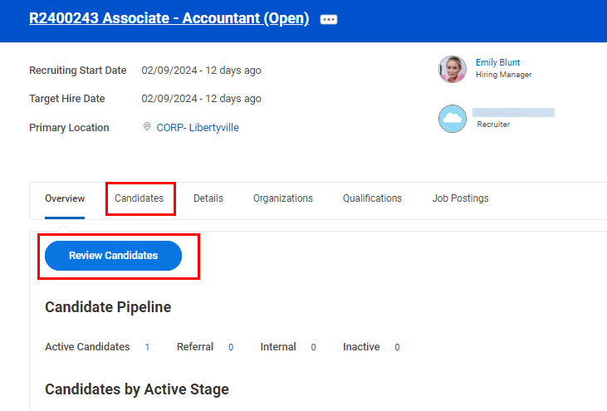

- Desde esta página, puedes ver los candidatos de la petición de puesto.
- Visualiza el número de Candidatos activos, Candidatos recomendados activos, Candidatos internos activos, o Candidatos potenciales convertidos.
- Filtra los candidatos por los que tienen el estado Pendiente de acción.
- Puedes verlos todos en la tabla.

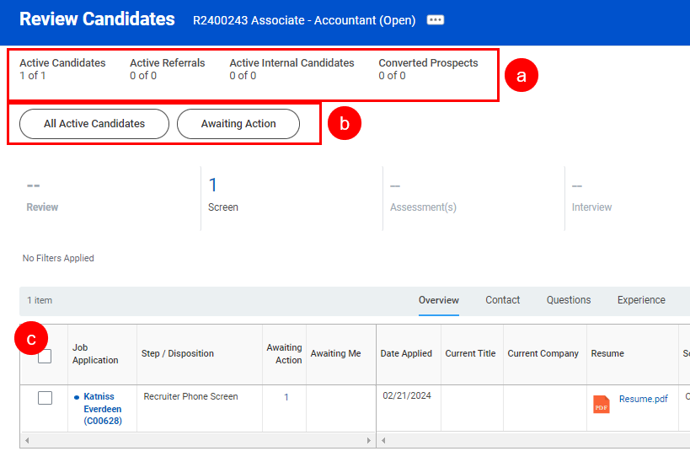
- Haz clic en el nombre de un candidato en la tabla para revisar tu solicitud.

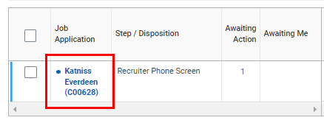

- Se abrirá el perfil del candidato, donde podrás consultar tu Historial laboral, Experiencia, Estudios, Currículo/Carta de presentación, Idiomas, Sitios web y más.

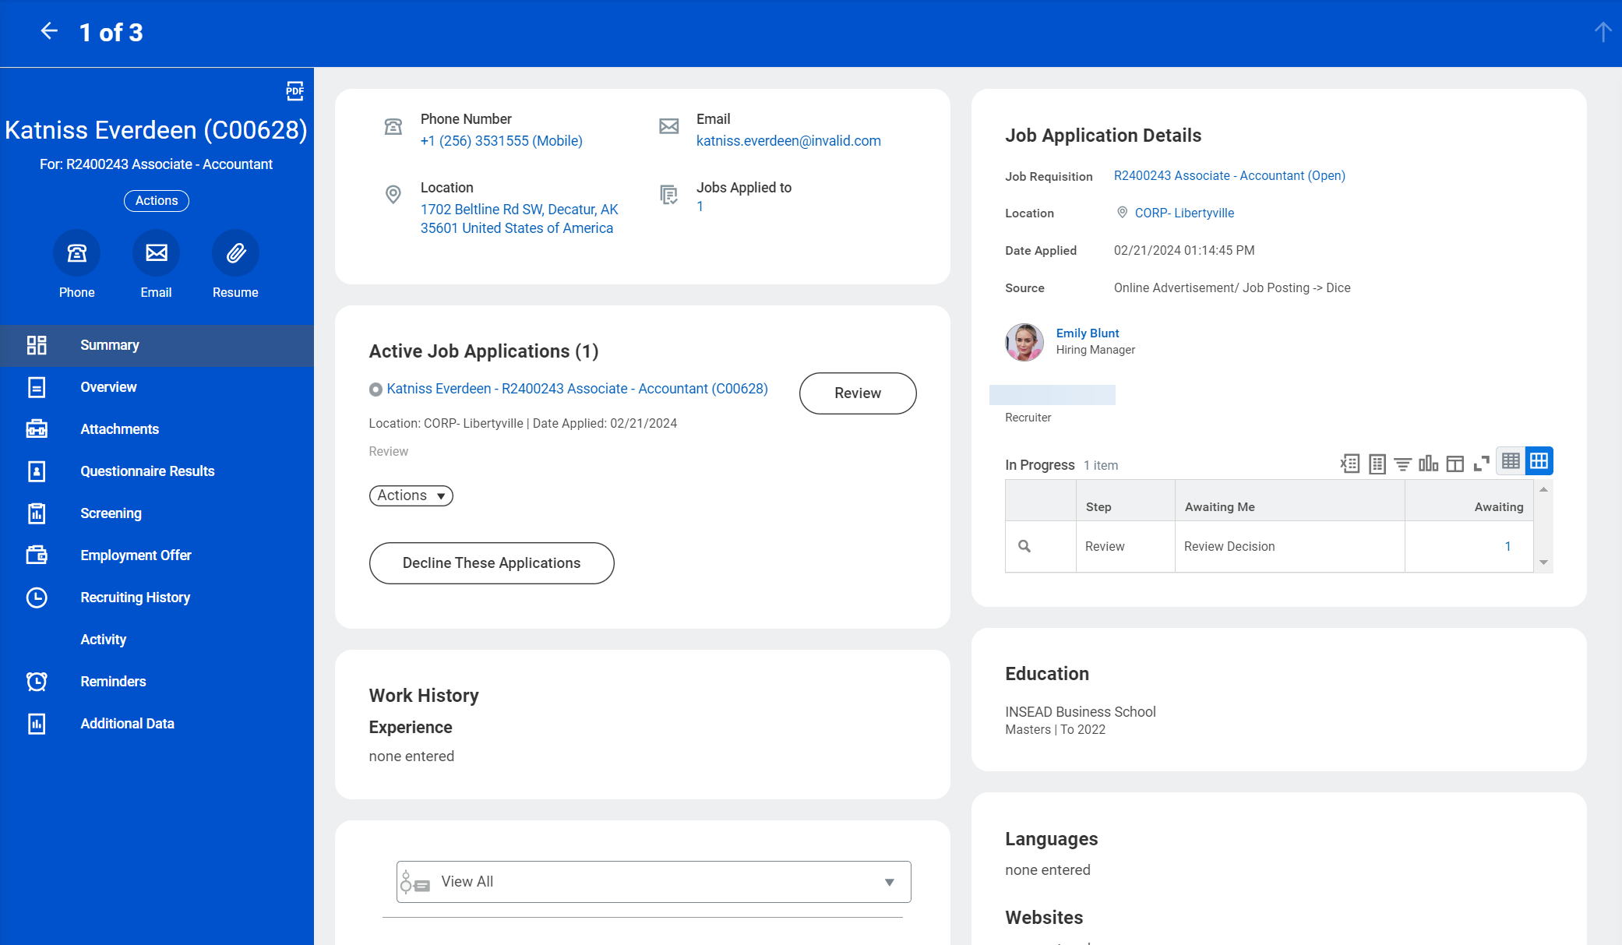

- Es posible que tengas que revisar la solicitud del candidato si el reclutador decide enviársela. En tal caso, recibirás una tarea en la bandeja de entrada de Mis tareas de Workday denominada Evaluación del gerente de contratación con el nombre del candidato. Revisa la aplicación y selecciona Avanzar y Continuar con la entrevista.

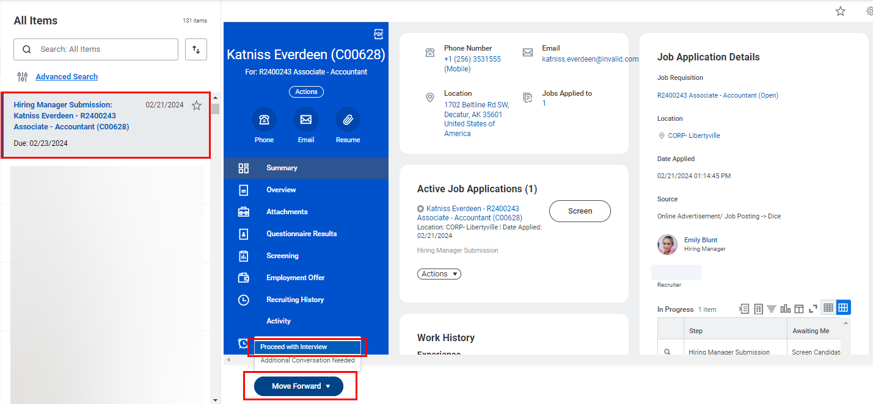

Proceso de aprobación de la oferta
- Después de que el reclutador envíe los detalles de la oferta, la recibirás para aprobación antes de enviársela al candidato. En la bandeja de entrada de Mis tareas, selecciona la tarea de Workday denominada Oferta de solicitud de puesto en la que consta el nombre del candidato.

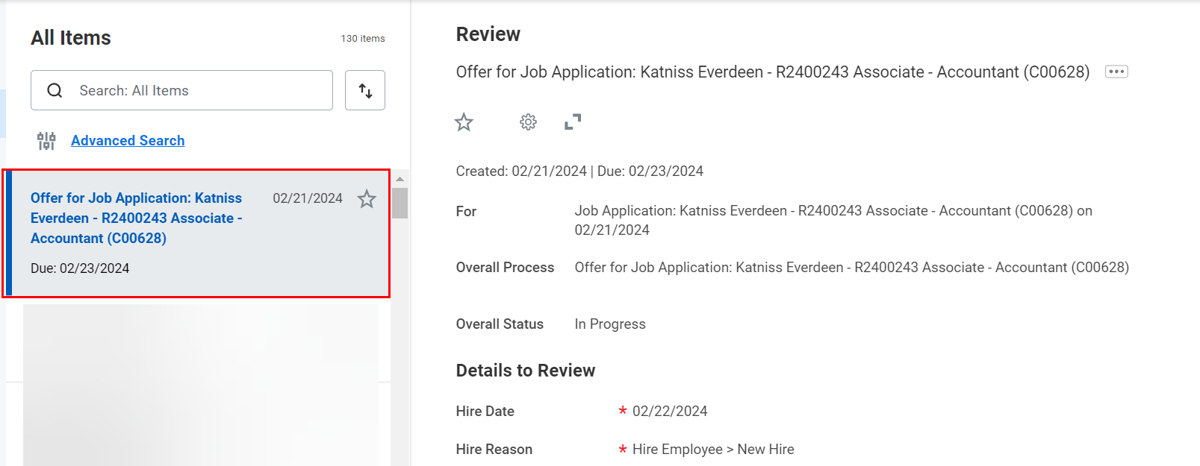

- En el lado derecho de la pantalla, revisa los detalles de la oferta. A continuación, selecciona Aprobar o Devolver. Si seleccionas Devolver, proporciona un motivo para que el reclutador realice las modificaciones necesarias.

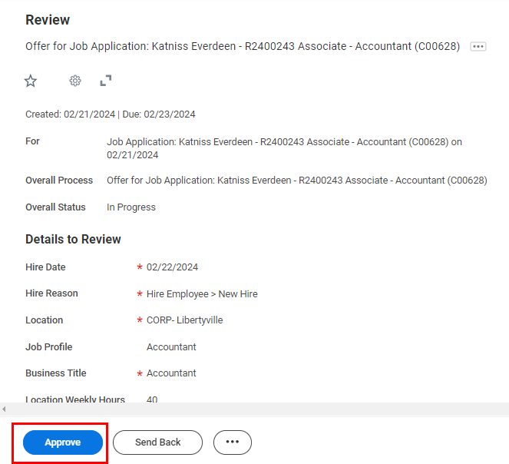

- Si seleccionas Aprobar, la oferta se enviará a un superior de tu organización para que la apruebes. El nombre se mencionará en la notificación de confirmación.

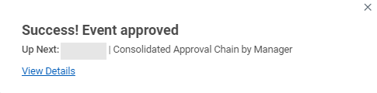

- Es posible elegir entre Aprobar o Devolver. Si se aprueba, el siguiente paso será enviar la oferta al reclutador para generar un documento de oferta.

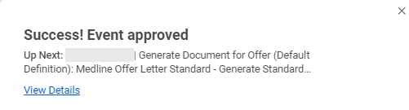

- Si el candidato acepta la oferta, recibirá una tarea en la bandeja de entrada de Mis tareas de Workday para completar la definición de incorporación para la contratación.

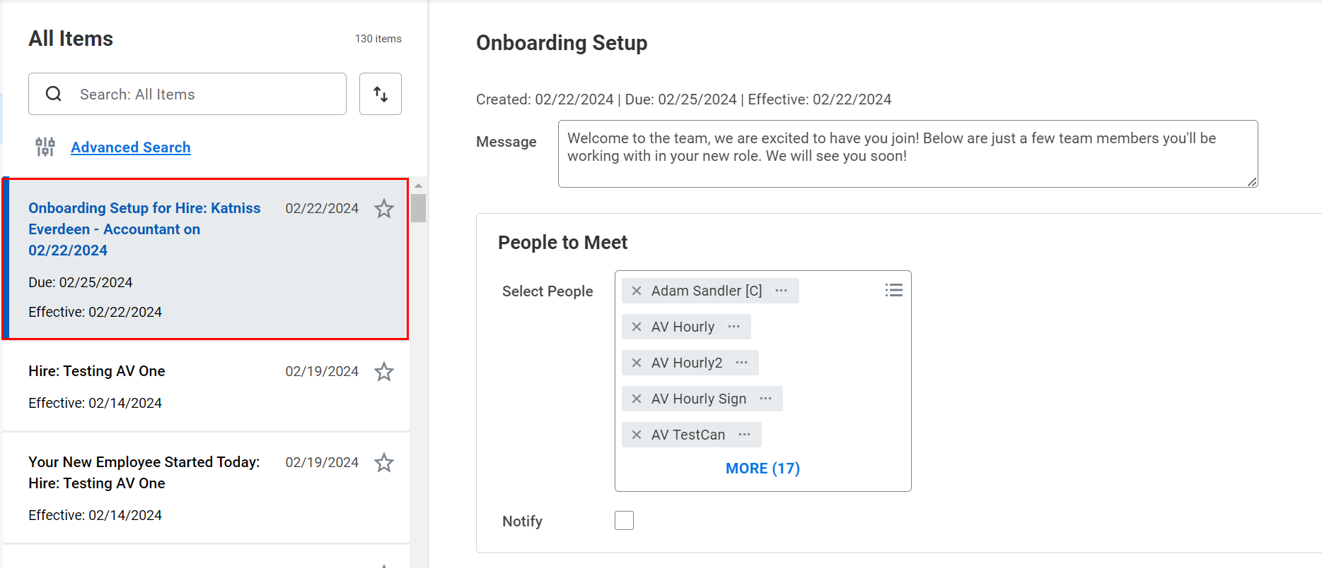

- En el lado derecho de la página, llena los detalles del Tablero de control de incorporación del nuevo empleado, incluido un mensaje, las personas con las que reunirse y los contactos útiles. Haz clic en la casilla que verás junto a Notificar para avisar a las personas que seleccionaste como “útiles” o “recomendadas para una reunión”. A continuación, haz clic en Enviar.

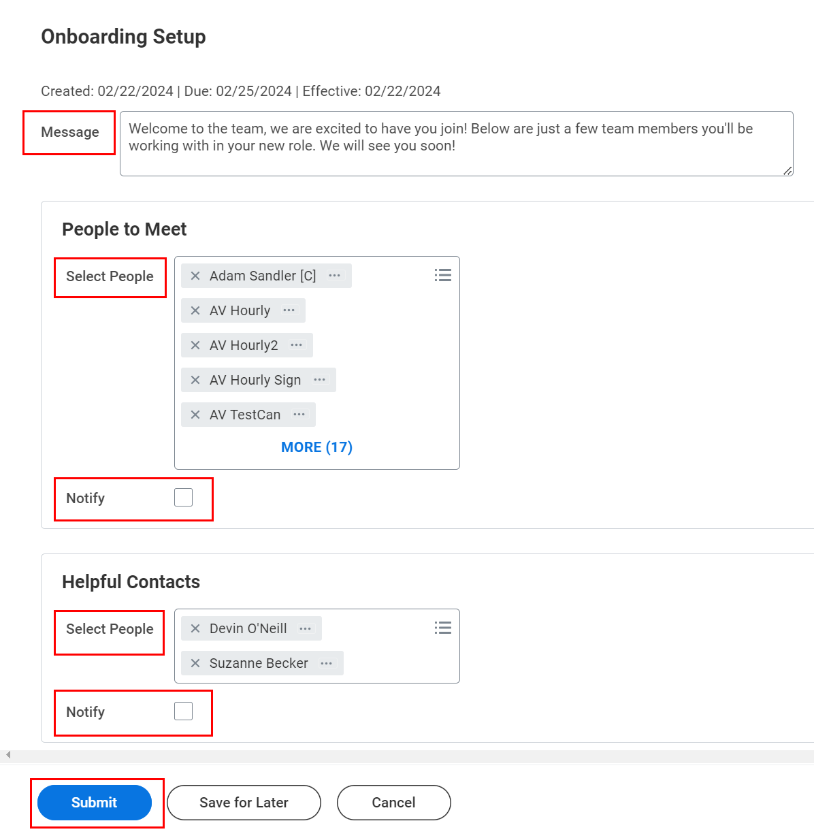

- ¡Enhorabuena! El proceso de oferta ya está completo.

